|  |  |
| --- | --- |
|  | Главе МР «Забайкальский район»  Мочалову А.В.  Главе городского поселения «Забайкальское»  Красновскому А.В.  Врио Главы МР "Город Краснокаменск и  Краснокаменский район»  Щербаковой Н. С.  Главе Приаргунского муниципального округа Забайкальского края  Логунову Е. В.  Главе Калганского муниципального округа Забайкальского края  Егорову С.А.  Главе Нерчинско-Заводского  муниципального округа Забайкальского края  Михалёву Л.В. |

«Кое что о Столбняке: основные факты»

Филиал ФБУЗ «Центр гигиены и эпидемиологии в Забайкальском крае в Забайкальском районе» просит разместить информацию на официальных сайтах и в социальных сетях МР «Забайкальский район», МР "Город Краснокаменск и Краснокаменский район», Приаргунского муниципального округа Забайкальского края, Калганского муниципального округа Забайкальского края, Нерчинско-Заводского муниципального округа Забайкальского края о «Кое что о Столбняке: основные факты» для населения районов до **28.06.2025** г. Материал прилагается.

О размещении данной информации просим проинформировать Филиал ФБУЗ «Центр гигиены и эпидемиологии в Забайкальском крае в Забайкальском районе» на электронный адрес E-mail: «fguz-zab@mail.ru».

Приложение: текст на 2 л. в 1 экз.

Начальник филиала Д.Ц. Лубсандоржиева

83025131360

83025132067

**Кое что о Столбняке: основные факты**

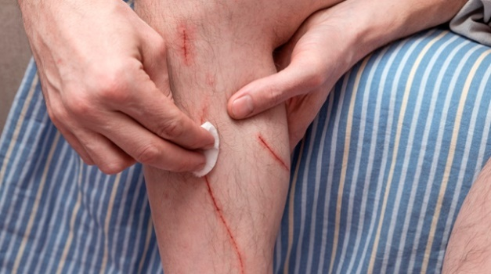

Столбняк - одно из самых тяжелых инфекционных заболеваний. Благодаря вакцинации многие забыли насколько опасной может быть эта болезнь. Почти все случаи столбняка встречаются у людей, которые никогда не были вакцинированы или у взрослых, которые не повторяли вакцинацию против столбняка.

Лето – хороший повод для отдыха на природе. Но, независимо от того, катаетесь ли Вы на самокате по парку или ремонтируете забор на приусадебном участке, травмы – это неизбежность. Если их игнорировать, то разбитые коленки и царапины станут меньшей из проблем, а большей – столбняк.

**Вот несколько фактов о столбняке**

1.Столбняк вызывает микроорганизм клостридия тетани. До 30-50% случаев заболевания заканчиваются смертью.

2.Клостридия образует токсин, который среди ядов биологического происхождения по смертоносности занимает одно из первых мест.

3.Симптомы заболевания после инфицирования во время травмы, развиваются в основном от 3 до 21 дней. Заболевание начинается с повышения температуры, пульсирующей боли в месте повреждения кожного покрова и легких судорог. Затем происходит спазм жевательных и мимических мышц лица. Позднее присоединяется спазм мышц глотки и человек не может глотать. Болезненные судороги, появляющиеся при самом ничтожном раздражении

(шум, свет, прикосновение), охватывают все мышцы тела. Судороги становятся продолжительными, иногда такой силы, что могут произойти разрывы мышц, связок, переломы костей

4.Возбудитель попадает в организм человека при получении колотых ран ржавым металлом, проволокой или любыми предметами, которые имели контакт с почвой, фекалиями животных. В ране создаются бескислородные условия необходимые для развития бактерии.

5.Если возбудитель проглотить с кусочками пищи заболевание не разовьется, он безопасен при попадании в организм через рот.

6.Основные группы риска - сельскохозяйственные работники, дачники.

7.Плановая вакцинация проводится в соответствии с Национальным календарем профилактических прививок:

- в младенческом возрасте трехкратно, начиная с 3 месяцев

- ревакцинация проводится 3 раза: в 18 месяцев, в 7 и 14 лет

Взрослым с 18 лет рекомендуется повторять прививку против столбняка каждые 10 лет.

**Как правильно поступать при травме?**

**Промыть** как можно быстрее рану перекисью водорода, чтобы лишить бактерию комфортных условий для размножения.

**Обработать** обширную глубокую рану с рваными краями рекомендуем в медицинском учреждении, где проведут необходимые мероприятия по профилактике столбняка.

**Сообщить** врачу, были ли Вы привиты ранее против столбняка и когда прививались в последний раз. Эта информация необходима врачу для принятия решения о дальнейшем лечении.

**Избегайте травм! Своевременно прививайтесь! И будьте здоровы!**

В случае возникновения нештатной ситуации санитарно-эпидемиологического характера для получения консультации и защиты своих прав вы можете обратиться в Единый консультационный центр Роспотребнадзора 8 800 555 49 43.

# санпросвет

Информация подготовлена по материалам: <https://cgon.rospotrebnadzor.ru/>